Petek: 3. 4.2020 | MPZ- skupna vaja | Upevalne vaje po video posnetku in  Čarni kus- drugi del

Cilj: -upevalne vaje.
- Ponovitev drugega dela pesmi Črni kus.
- Za današnji izziv si poglej spodnji videoposnetek upevalnih vaj (v angleščini).
https://www.youtube.com/watch?v=n0AiGYVl9G4
- Ob ponovnem poslušanju sodeluj. Postavi se v pevsko držo sodeluj.
- Sodeluj pri opevanju, kolikor zmoreš.
- Zapoj svoj prvi ali drugi glas pesmi Čarni kus -drugi del, zraven ploskaj in udarjaj.
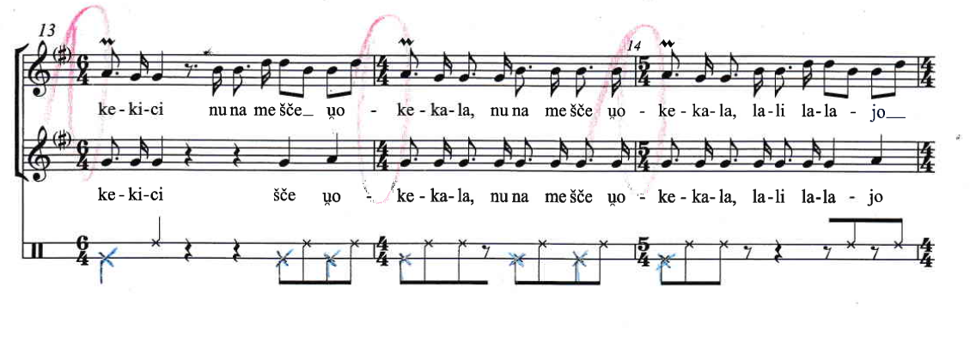
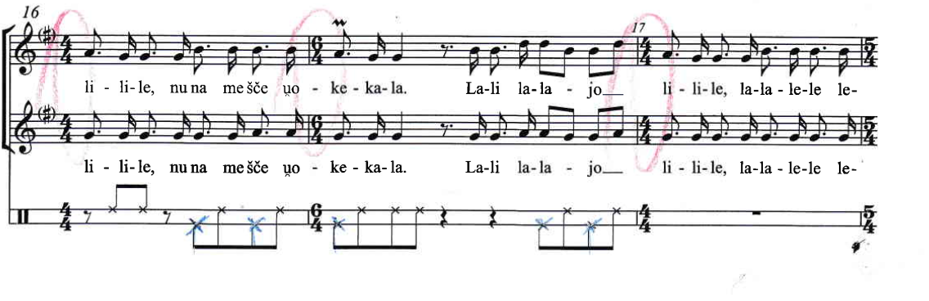
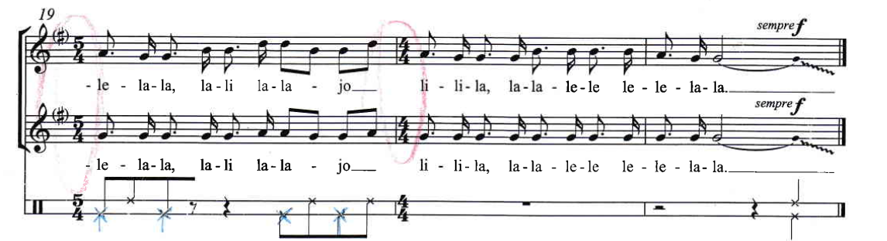
Nekaj vaj ti je gotovo uspelo? Naslednji teden bo gotovo še bolje. Kako si zadovoljna/ zadovoljen s svojim izvajanjem. Lahko izmenjaš mnenje in izkušnje z drugimi pevci in z menoj.
Sporoči na: metka.zagorsek1@os.dornava.si

